|  |  |  |
| --- | --- | --- |
| ОРГАНИЗАЦИЯ | | |
| **УТВЕРЖДАЮ**  Должность  ______________________Х.Х. ХХХХ  (личная подпись) (расшифровка подписи)  «___» ______________20___ г |  | **УТВЕРЖДАЮ**  Должность  ______________________Х.Х. ХХХХ  (личная подпись) (расшифровка подписи)  «___» ______________20___ г |
| ПОДСистема управления требованиями  ТЕХНИЧЕСКОЕ ЗАДАНИЕ  Версия 1.0 | | |
| **СОГЛАСОВАНО** |  | **Представители организации Разработчика** |
| Должность  ______________________Х.Х. ХХХХ  (личная подпись) (расшифровка подписи)  «___» ______________20___ г |  | Должность  ______________________Х.Х. ХХХХ  (личная подпись) (расшифровка подписи)  «___» ______________20___ г |
|  |  |  |
|  |  |  |
|  |  |  |
| 2021 | | |

|  |
| --- |
| ОРГАНИЗАЦИЯ |
|  |
| ПОДСистема управления требованиями  ТЕХНИЧЕСКОЕ ЗАДАНИЕ  Листов 22  Версия 1.0 |
| 2021 |

**СОДЕРЖАНИЕ**

1. Общие сведения 3

1.1. Полное наименование системы и ее условное обозначение 3

1.2. Плановые сроки начала и окончания работы по созданию системы 3

1.3. Заказчик, ключевые участники и заинтересованные стороны 3

2. Назначение и цели создания системы 4

2.1. Назначение системы 4

2.2. Цели создания системы 4

3. Характеристика объектов автоматизации 5

4. Требования к системе 6

4.1. Требования к системе в целом 6

4.1.1. Требования к структуре и функционированию системы 6

4.1.2. Требования к численности и квалификации персонала системы и режиму его работы 6

4.1.3. Показатели назначения 7

4.1.4. Требования к надежности 8

4.1.5. Требования безопасности 8

4.1.6. Требования к эргономике и технической эстетике 8

4.1.7. Требования к транспортабельности системы 8

4.1.8. Требования к эксплуатации, техническому обслуживанию, ремонту и хранению компонентов системы 8

4.1.9. Требования к защите информации от несанкционированного доступа 9

4.1.10. Требования по сохранности информации 9

4.1.11. Требования по стандартизации и унификации 9

4.2. Требования к функциям, выполняемым системой 9

4.2.1. Варианты использования системы 9

4.2.2. Функции системы 9

4.3. Требования к видам обеспечения 12

4.3.1. Требования к информационному обеспечению системы 12

4.3.2. Требования к лингвистическому обеспечению Системы 12

4.3.3. Требования к программному обеспечению системы 12

4.3.4. Требования к техническому обеспечению системы 12

5. Требования составу и содержанию работ по созданию (развитию) системы 13

6. Программа и методика испытаний 14

7. Требования к документированию 14

8. Источники разработки 15

Приложение 1 (Activity diagram. Процесс работы с требованиями) 17

Приложение 2 (ACTIVITY DIAGRAM. Создание бизнес-требований) 18

Приложение 3 (ACTIVITY DIAGRAM. Работы по релизу) 19

Приложение 4 (Use-case diagram) 20

Приложение 5 (СХЕМА БАЗЫ ДАННЫХ) 21

Приложение 6 (ДИАГРАММА КЛАССОВ) 22

1. Общие сведения
   1. Полное наименование системы и ее условное обозначение

Полное наименование Системы: Подсистема Управления Требованиями

Условное обозначение Системы: ПУТР

Далее по тексту также используется сокращенное условное обозначение и «Система».

* 1. Плановые сроки начала и окончания работы по созданию системы

Плановые сроки начала работ по созданию Системы: 14 сентября 2021 года

Плановые сроки окончания работ по созданию Системы: до 31 декабря 2021 года

* 1. Заказчик, ключевые участники и заинтересованные стороны

|  |  |
| --- | --- |
| **Заказчик**: | Красникова С.А. |
| **Пользователь**: | Бизнес-аналитики, руководители, архитекторы, системные аналитики. |
| **Исполнитель**: | Группа М20-512. |
| **Заинтересованные стороны**: | Смежные подсистемы, приведенные в таблице 1. |

*Таблица 1 – Связанные проекты (мероприятия).*

|  |  |  |  |  |  |  |  |
| --- | --- | --- | --- | --- | --- | --- | --- |
| **№ п/п** | **Связанный проект (мероприятие)** | | | | **Контрольная точка** | | |
| **Наименование** | **Характер влияния** | **Сроки выполнения работ** | **Наименование** | | **Дата** |
| 2 | Подсистема управления проектами и задачами | Система-приемник, система-поставщик | 27.12.2021 | Развертывание и проведение демонстрации на тестовом стенде | | 27.12.2021 |

1. Назначение и цели создания системы
   1. Назначение системы

Система предназначена для ведения требований в рамках проекта, разбивки по релизам, формирования спецификаций, передачи разработанных спецификаций в системы управления проектами и тестированием.

* 1. Цели создания системы

Цели создания системы приведены в таблице 2.

*Таблица 2. Цели создания системы.*

| **Цель** | **Показатель** | **Критерии оценки достижения целей** |
| --- | --- | --- |
| Сокращение времени анализа требований для аналитика | Пользователь может задокументировать требование | Требование задокументировано пользователем |
| Сокращение времени анализа требований для тестировщика | Пользователь имеет доступ к требованиям и может их просматривать | Просмотр требований пользователем |
| В рамках подсистемы требований разработать функциональность для установки статуса требований пользователем | Пользователь имеет возможность установить статус для конкретного требования | Установка пользователем статуса требования |
| В рамках подсистемы требований разработать функциональность для изменения требований пользователем | Пользователь имеет возможность изменить требование | Требование изменено пользователем |

1. Характеристика объектов автоматизации

Объектом автоматизации является процесс работы с требованиями в рамках проектов по разработке программного обеспечения. В процессе задействованы следующие пользователи по ролям: Бизнес Аналитик, Системный Аналитик, Архитектор, Главный Тестировщик, Руководитель, Разработчик. Система предполагает частый обмен данными между пользователями с целью расширения списка требований, согласования новых требований и получения требований для выполнения и проверки, что создаёт предпосылки к разработке и внедрению для этих целей автоматизированной системы управления требованиями.

Текущий процесс работы с требованиями на предприятии предполагает работу 20-30 сотрудников. Объем выполняемых новых проектов в год: 5. Дополнительно, в среднем 5-10 проектов находятся в статусе поддерживаемых. Количество требований в проекте может составлять величину порядка 10 тысяч. На каждый проект в стадии активной разработки приходится по 4 квартальных релиза. Количество требований в составе релиза в среднем составляет величину порядка 1000.

Автоматизации подлежат процессы создания и управления требованиями, как атомарными, так и в составе проектов и релизов. Описание приведено в Приложении 1 (Activity Diagram. Процесс работы с требованиями), Приложении 2 (Activity Diagram. Создание бизнес-требований), Приложении 3 (Activity Diagram. Работы по релизу), Приложении 4 (Use-case Diagram).

1. Требования к системе
   1. Требования к системе в целом
      1. Требования к структуре и функционированию системы

**Требования к функционированию**

Система должна быть доступна в любое время. Время проведения профилактических работ оговаривается заранее, и не должно превышать 24 часа.

**Требования к структуре**

Система реализуется как web-приложение, имеющее трехзвенную архитектуру. Доступ клиента к приложению осуществляется через тонкий клиент.

Система должна обеспечивать возможность взаимодействия со смежными подсистемами для обмена с ними информацией, файлами и документами по сети.

Система состоит из нескольких подсистем: подсистема работы с требованиями, подсистема спецификаций, подсистема интеграции.

* + - 1. Перечень подсистем и основные их назначение

Состав подсистем, их назначение и основные характеристики представлены в таблице 3.

*Таблица 3 - Назначение подсистем и их основные характеристики*

| **№** | **Название подсистемы** | **Назначение подсистемы** |
| --- | --- | --- |
| 1 | Подсистема работы с требованиями | Создание и редактирование атомарных требований |
| 2 | Подсистема работы со спецификацией | Создание и редактирование спецификаций |
| 3 | Подсистема интеграции | Интеграция с системой управления проектами |

* + 1. Требования к численности и квалификации персонала системы и режиму его работы

В таблице 4 описаны требования к пользователям и администраторам системы.

*Таблица 4 – Требования к численности и квалификации персонала системы.*

|  |  |  |  |
| --- | --- | --- | --- |
| **№** | **Должность** | **Требования** | **Численность** |
| 1 | Системный администратор | Системный администратор должен обладать высоким уровнем квалификации и практическим опытом выполнения работ по установке, настройке и администрированию программных и технических средств, применяемых в системе. | 2 |
| 2 | Администратор баз данных | Администратор баз данных должен обладать высоким уровнем квалификации и практическим опытом выполнения работ по установке, настройке и администрированию используемых в АС СУБД. | 2 |
| 3 | Пользователь (Аналитик) | Пользователь системы управления требованиями должен обладать навыками системного и интеграционного анализа для того, чтобы корректно выполнять работу по заполнению спецификации требований и учёта всех необходимых зависимостей. | 5 |
| 4 | Пользователь (Тестировщик) | Требования к квалификации в соответствии с занимаемой должностью. Дополнительная квалификация для работы с системой не требуется. | 10 |
| 5 | Пользователь (Разработчик) | Требования к квалификации в соответствии с занимаемой должностью. Дополнительная квалификация для работы с системой не требуется. | 20 |
| 6 | Пользователь (Руководитель проекта) | Требования к квалификации в соответствии с занимаемой должностью. Дополнительная квалификация для работы с системой не требуется. | 5 |

**Режим функционирования персонала:**

* Системные администраторы: 5/2, 09:00 – 18:00. Однако, для обеспечения круглосуточной поддержки посменно следуют графику дежурств, а именно могут подключиться в нерабочее время для решения возникших проблем во время эксплуатации системы.
* Администраторы баз данных: 5/2, 09:00 – 18:00.
* Пользователи: 5/2, 09:00 – 18:00. Возможны индивидуальные изменения в рабочем графике со стороны работника или руководства.

Возможны внеплановые выходы в нерабочее время.

* + 1. Показатели назначения

При изменении текущих рабочих процессов и методов управления Система может незначительно модернизироваться и оптимизироваться, однако основная концепция останется неизменной, так как процесс управления требованиями так таковой не может измениться существенно.

При увеличении количества обрабатываемых данных или пользовательской нагрузки возможна деградация производительности системы.

Предположительный рост системы за временной период 2021-2026гг – возможен несущественный прирост (не более 5%) пользователей-клиентов системы, а также рост объема данных, накапливающихся по мере использования системы.

В течение рабочего времени нагрузка на систему распределена равномерно. Нагрузка на систему складывается из запросов на просмотр требований (как атомарных, так и в составе спецификаций), запросов на добавление и редактирование требований, поисковых запросов. Количество поддерживаемых атомарных требований – величина порядка сотни тысяч. Максимальное количество одновременно работающих в системе пользователей – 50. Среднее количество требований на релиз – 1000. Среднее количество требований на проект – 10000. Хранимый объём данных по большей части складывается из информации об атомарных требованиях. Для поддержки ста проектов величина хранимой информации будет приблизительно равна 1 Гигабайту.

* + 1. Требования к надежности

Система должна стабильно работать в условиях, описанных в пункте 4.1.3 данного технического задания.

Допустимое количество отказов системы: не более 1 раза в месяц, при этом время восстановления системы не должно превышать 8 часов.

* + 1. Требования безопасности

Все сотрудники, пользующиеся вычислительной техникой при работе с системой и ее обслуживании должны соблюдать стандартные требования к технике безопасности при работе с компьютерной техникой.

* + 1. Требования к эргономике и технической эстетике

Система должна иметь практичный, интуитивно понятный интерфейс с хорошей контрастностью шрифтов и без ярких, отвлекающих элементов дизайна.

* + 1. Требования к транспортабельности системы

Не предъявляются.

* + 1. Требования к эксплуатации, техническому обслуживанию, ремонту и хранению компонентов системы

Система должна эксплуатироваться на оборудовании, предназначенном для непрерывной работы 24/7 за исключением периодов технического обслуживания. Техническое обслуживание должно проводиться в нерабочее время, не длиться дольше суток и заранее обговариваться.

В процедуры планового технического обслуживания входят:

• Обновление аппаратных и программных компонентов системы.

• Проведение профилактической диагностики работоспособности системы.

* + 1. Требования к защите информации от несанкционированного доступа

Система должна хранить все данные в защищённом от несанкционированного доступа виде, а также ограничивать доступ к изменению данных пользователями, не имеющими к этому права. Права пользователей предоставляются согласно должности, полученной из подсистемы аутентификации.

Кроме того, на этапе технического проектирования должна быть разработана модель угроз и нарушителя информационной безопасности.

* + 1. Требования по сохранности информации

Данные и информация должны храниться в БД, а также сохраняться в документах для архивации и восстановления. Резервное копирование информации в базе данных должно осуществляться не реже 1 раза в день.

* + 1. Требования по стандартизации и унификации

Система должна быть разработана согласно общепринятым стандартам разработки для облегчения дальнейшей доработки и обслуживания всех компонентов системы, а также для взаимодействия со смежными системами, а именно:

• Моделирование поведения системы производится с помощью UML.

• Документация системы соответствует ГОСТ 34.

• Программное обеспечение разрабатывается с использованием паттернов проектирования.

* 1. Требования к функциям, выполняемым системой
     1. Варианты использования системы

Варианты использования системы приведены в Приложении 4 (Use-Case Diagram).

* + 1. Функции системы

В таблицах 5, 6, 7 представлены функции системы.

*Таблица 5 – функции подсистемы работы с требованиями*

| **№** | **Функция** | **Описание** |
| --- | --- | --- |
| 1 | Внесение атомарных требований | Аналитик в системе может создать требование. Для этого ему необходимо заполнить следующие поля:   * Имя требования; * Описание требования; * Статус требования (по умолчанию создается со статусом «Новое»); * Исполнитель требования (может быть указан позже); * Спецификация, в которую данное требование входит (может быть указана позже); * Тип требования; * Связанное требование (при необходимости); * Тип связи (при необходимости);   У требования могут быть следующие статусы:   * Новое; * Отвергнуто; * Согласовано; * Отменено; * Реализовано; * Нереализовано.   Требование может иметь следующие типы:   * Функциональное; * Нефункциональное.   У требования могут быть следующие типы связи:   * Иерархия; * Зависимость. |
| 2 | Модификация требований | При модификации требования в системе может быть изменён его статус, имя, описание, тип, исполнитель, |
| 3 | Просмотр списка требований | Возможность просматривать наборы требований, сгруппированных по различным правилам (Принадлежность к конкретной спецификации/релизу, дата, исполнитель, тип, статус) |
| 4 | Поиск требований | Возможность получить запрошенное требование по части его имени или описания. |
| 5 | Установка отметки о выполнении требования | Требование, выполнение которого подтверждено командой тестирования может быть отмечено в системе как выполненное |

*Таблица 6 – функции подсистемы работы со спецификациями*

| **№** | **Функция** | **Описание** |
| --- | --- | --- |
| 1 | Создание спецификации | Аналитик в системе может создать спецификацию. Для этого ему необходимо заполнить следующие поля:   * Версия спецификации (автоматически подтягивается из Релиза); * Список требований; * Статус спецификации (по умолчанию создается со статусом «Не согласована»); * Создатель спецификации (добавляется автоматически).   У спецификации могут быть следующие статусы:   * Не согласована;   Согласована. |
| 2 | Редактирование спецификации | Аналитик может редактировать спецификацию до её согласования. Редактирование включает добавление требований в спецификацию, удаление требований из спецификации. Изменение описания и имени спецификации |
| 3 | Согласование спецификации | Статус спецификации может быть изменён на «Согласована» при условии проверки её Архитектором и Главным Тестировщиком. |
| 4 | Согласование Руководителем | При утверждении спецификации руководителем из неё автоматически создаётся Релиз, в который копируются все требования из спецификации |

*Таблица 7 – функции подсистемы интеграции*

| **№** | **Функция** | **Описание** |
| --- | --- | --- |
| 1 | Получение данных о проектах из внешней системы | Загрузка в систему данных о проектах из внешней системы. |
| 2 | Синхронизация данных о проектах с внешней системой | Информация о проекте в системе может быть обновлена с учётом новых данных во внешней системе. |
| 3 | Выгрузка данных о проектах во внешнюю систему | Внешняя система может запросить данные о проекте (спецификации, релизы, списки требований) |

* 1. Требования к видам обеспечения
     1. Требования к информационному обеспечению системы

Для корректной работы со смежными подсистемами, описанными в таблице 9, Система предусматривает модули интеграции. Для обмена информацией со смежными подсистемами используется протокол HTTPS, а также формат данных – JSON.

В качестве средства обработки и хранения данных Система использует реляционную СУБД MySQL.

* + 1. Требования к лингвистическому обеспечению Системы

Для разработки подсистемы управления требованиями используется язык Python.

В качестве языка ввода-вывода данных и манипулирования данными используется SQL.

Интерфейс пользователя реализован на русском языке.

* + 1. Требования к программному обеспечению системы

Требования к ПО клиента: для корректной работы приложения на стороне клиента необходим один из поддерживаемых веб-браузеров: Google Chrome или Mozilla Firefox.

Требования к ПО сервера приложений: Python 3.8.

Требования к ПО сервера БД: MySQL.

* + 1. Требования к техническому обеспечению системы

Требования к аппаратному обеспечению клиента:

• ОС: любая ОС, имеющая графический интерфейс и поддерживающая работу клиентского ПО, приведенного в 4.3.3.

• Процессор: Intel Core i3, а также более современные

• Оперативная память: 4 GB ОЗУ

• Сеть: Широкополосное подключение к интернету

• Место на диске: 5 GB

Требования к аппаратному обеспечению сервера приложений:

• Операционная система: 64-разрядная; семейства UNIX – Centos 7, Debian

• Процессор: Intel Core i5-4430 / AMD FX-6300, а также более современные

• Оперативная память: не менее 8 GB ОЗУ

• Сеть: Широкополосное подключение к интернету: не менее 100 МБит

• Место на диске: 500 GB

1. Требования составу и содержанию работ по созданию (развитию) системы

Содержание работ по созданию проекта представлено в таблице 8.

*Таблица 8 – Содержание работ проекта*

|  |  |  |  |  |
| --- | --- | --- | --- | --- |
| **Ид.** | **Название задачи** | **Длительность** | **Начало** | **Окончание** |
| 1 | Разработка плана и устава проекта | 7 | 07.09 | 14.09 |
| 2 | Моделирование автоматизируемых процессов | 7 | 07.09 | 14.09 |
| 3 | Моделирование функций системы | 7 | 14.09 | 21.09 |
| 4 | Моделирование предметной области | 7 | 21.09 | 28.09 |
| 5 | Разработка ТЗ | 7 | 28.09 | 05.10 |
| 6 | Разработка диаграммы сущность-связь | 7 | 12.10 | 19.10 |
| 7 | Разработка макета интерфейса пользователя | 7 | 19.10 | 26.10 |
| 8 | Проектирование архитектуры системы | 7 | 26.10 | 02.11 |
| 9 | Разработка модели угроз и модели нарушителя ИБ | 7 | 02.11 | 09.11 |
| 10 | Разработка ПЗ к ТП | 7 | 09.11 | 16.11 |
| 11 | Разработка прототипа системы | 42 | 16.11 | 14.12 |
| 12 | Документирование прототипа | 14 | 14.12 | 21.12 |

1. Программа и методика испытаний

Для контроля и приёмки подсистемы предусмотрено демонстрационное испытание, отображающее корректную работу всех функций.

Испытания должны проводиться в соответствии с разработанным документом «методики испытаний» по ГОСТ 34.603.

1. Требования к документированию

Перечень документов, которые должны быть подготовлены к приёмке системы:

• Устав проекта

• Техническое Задание

• Пояснительная Записка к техническому проекту

• Руководство Пользователя

• Руководство Администратора

• Программа и методика испытаний

• Общее описание системы

1. Источники разработки

Настоящее ТЗ разработано на основании следующих стандартов и нормативных документов:

1. ГОСТ 34.201-89 ИНФОРМАЦИОННАЯ ТЕХНОЛОГИЯ. Виды, комплектность и обозначение документов при создании автоматизированных систем.

2. ГОСТ 34.601-90 ЕСС АСУ. Автоматизированные системы. Стадии создания.

3. ГОСТ 34.602-89 ИНФОРМАЦИОННАЯ ТЕХНОЛОГИЯ. Комплекс стандартов на автоматизированные системы. Техническое задание на создание автоматизированной системы.

4. РД 50-34.698-90 МЕТОДИЧЕСКИЕ УКАЗАНИЯ. ИНФОРМАЦИОННАЯ ТЕХНОЛОГИЯ. Автоматизированные системы. Требования к содержанию документов.

5. ПР 50.2.009-94 ГСИ. Порядок проведения испытаний и утверждения типа средств измерений.

СОСТАВИЛИ

|  |  |  |  |  |
| --- | --- | --- | --- | --- |
| Наименование организации, предприятия | Должность исполнителя | Фамилия, имя, отчество | Подпись | Дата |
| МИФИ | Архитектор, системный аналитик | Кутузов А.В. |  | 20.11.2021 |
| МИФИ | Разработчик, Технический писатель | Богословский Д.М. |  | 20.11.2021 |
| МИФИ | Руководитель, бизнес-аналитик проекта | Лашина Д. С. |  | 20.11.2021 |
| МИФИ | Разработчик, Бизнес-аналитик | Ванин М.В. |  | 20.11.2021 |
| МИФИ | Разработчик, Тестировщик | Волков Е.А. |  | 20.11.2021 |

СОГЛАСОВАНО

|  |  |  |  |  |
| --- | --- | --- | --- | --- |
| Наименование организации, предприятия | Должность исполнителя | Фамилия, имя, отчество | Подпись | Дата |
|  |  |  |  |  |

Приложение 1 (Activity diagram. Процесс работы с требованиями)

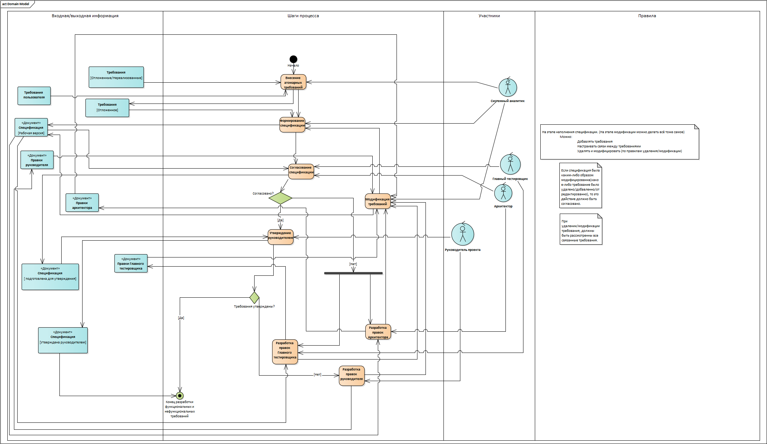

Приложение 2 (ACTIVITY DIAGRAM. Создание бизнес-требований)

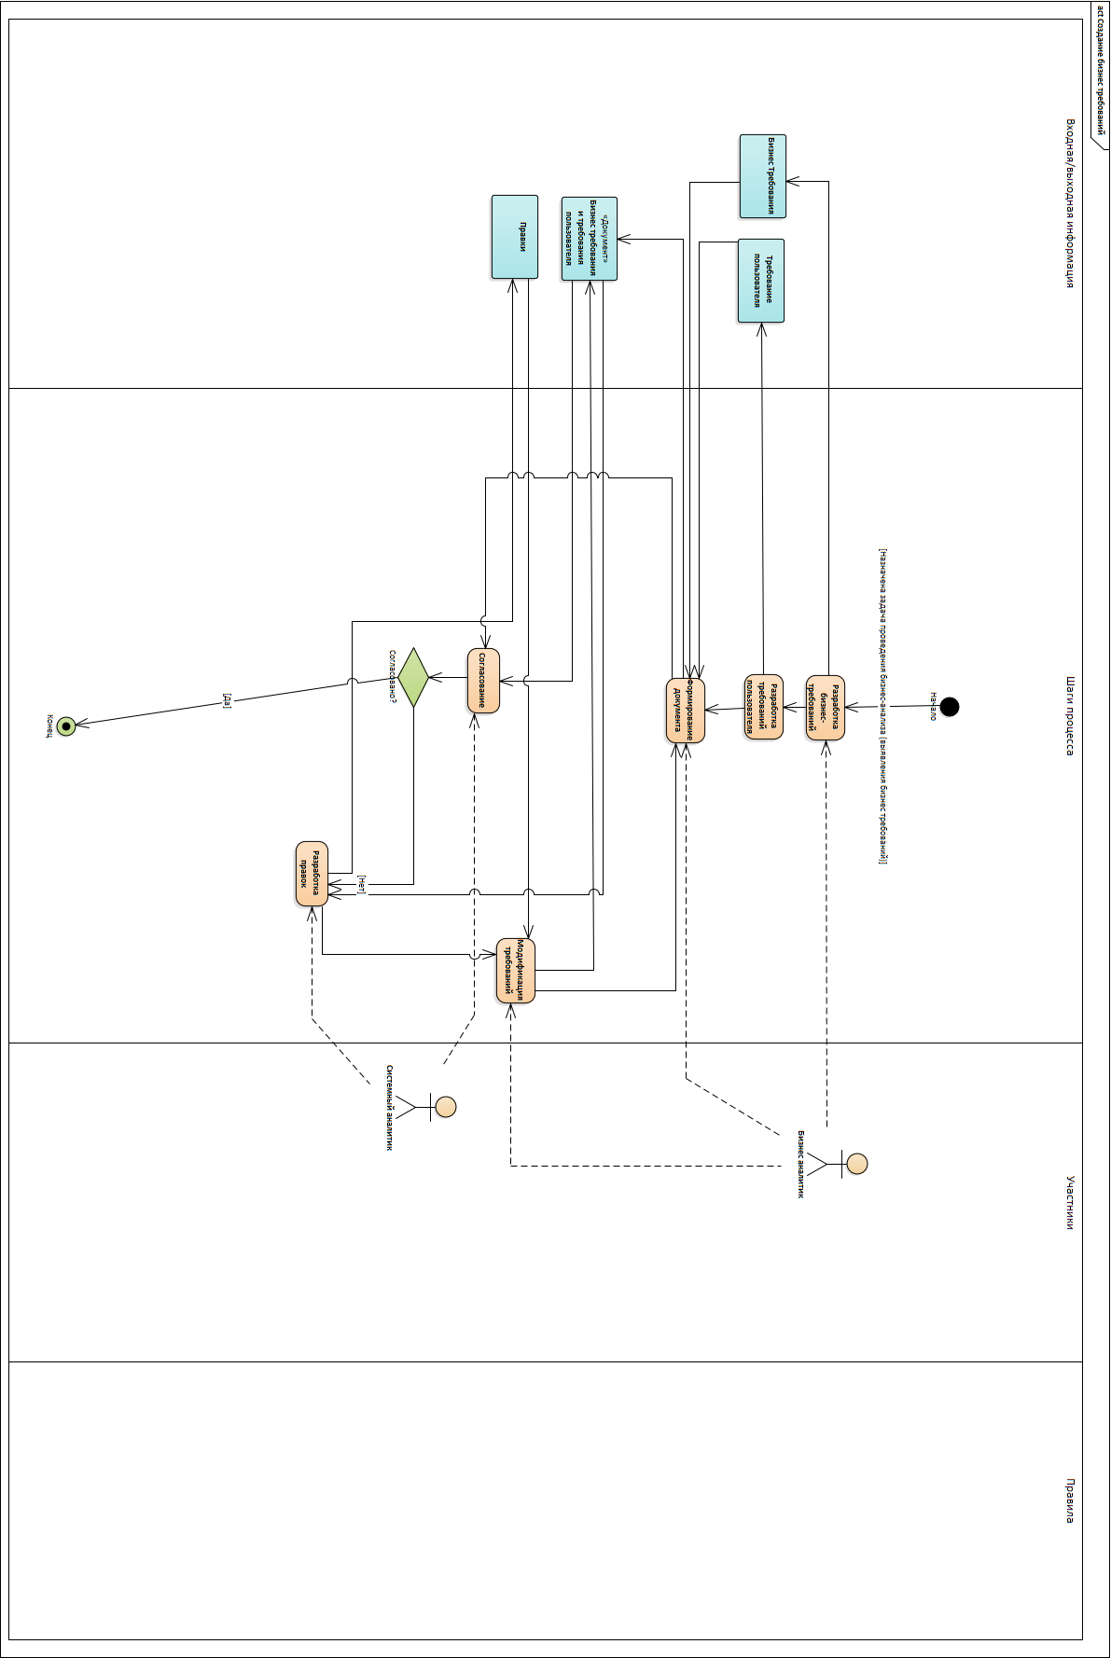

Приложение 3 (ACTIVITY DIAGRAM. Работы по релизу)

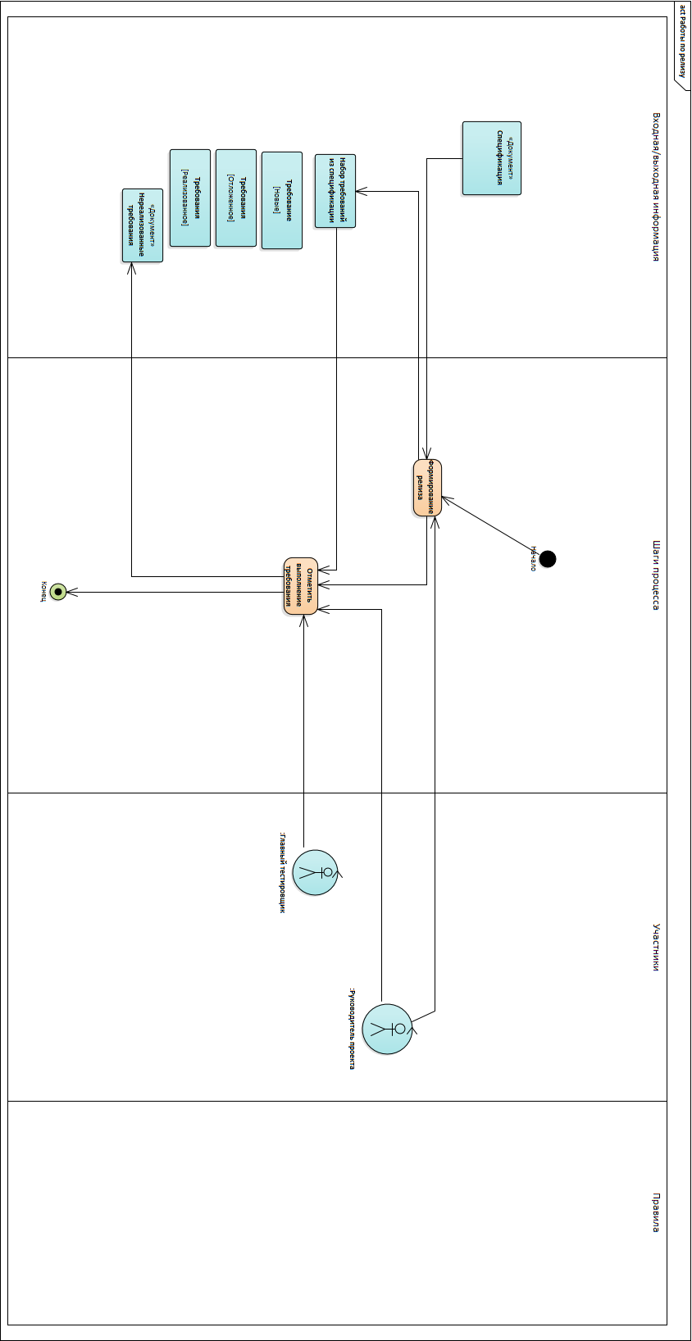

Приложение 4 (Use-case diagram)

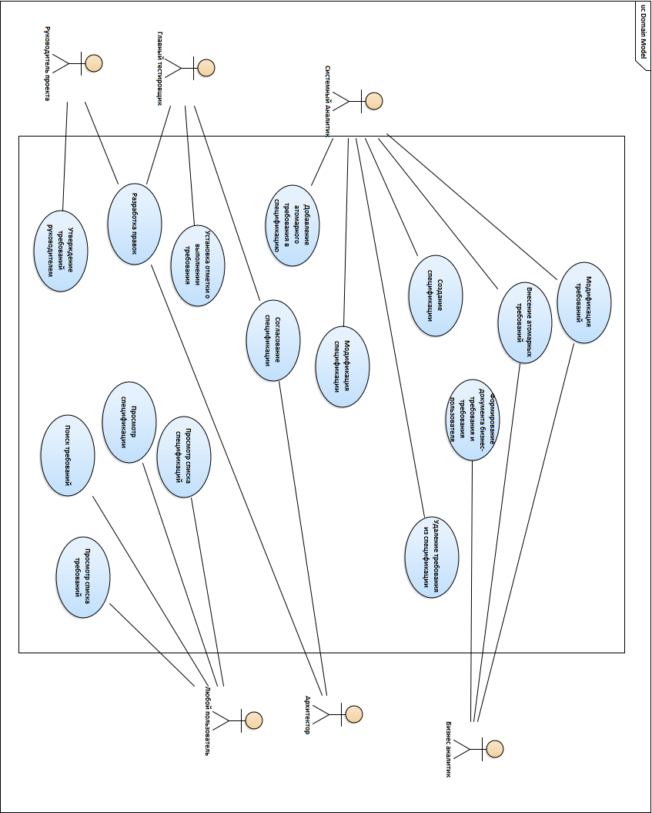

Приложение 5 (Схема базы данных)

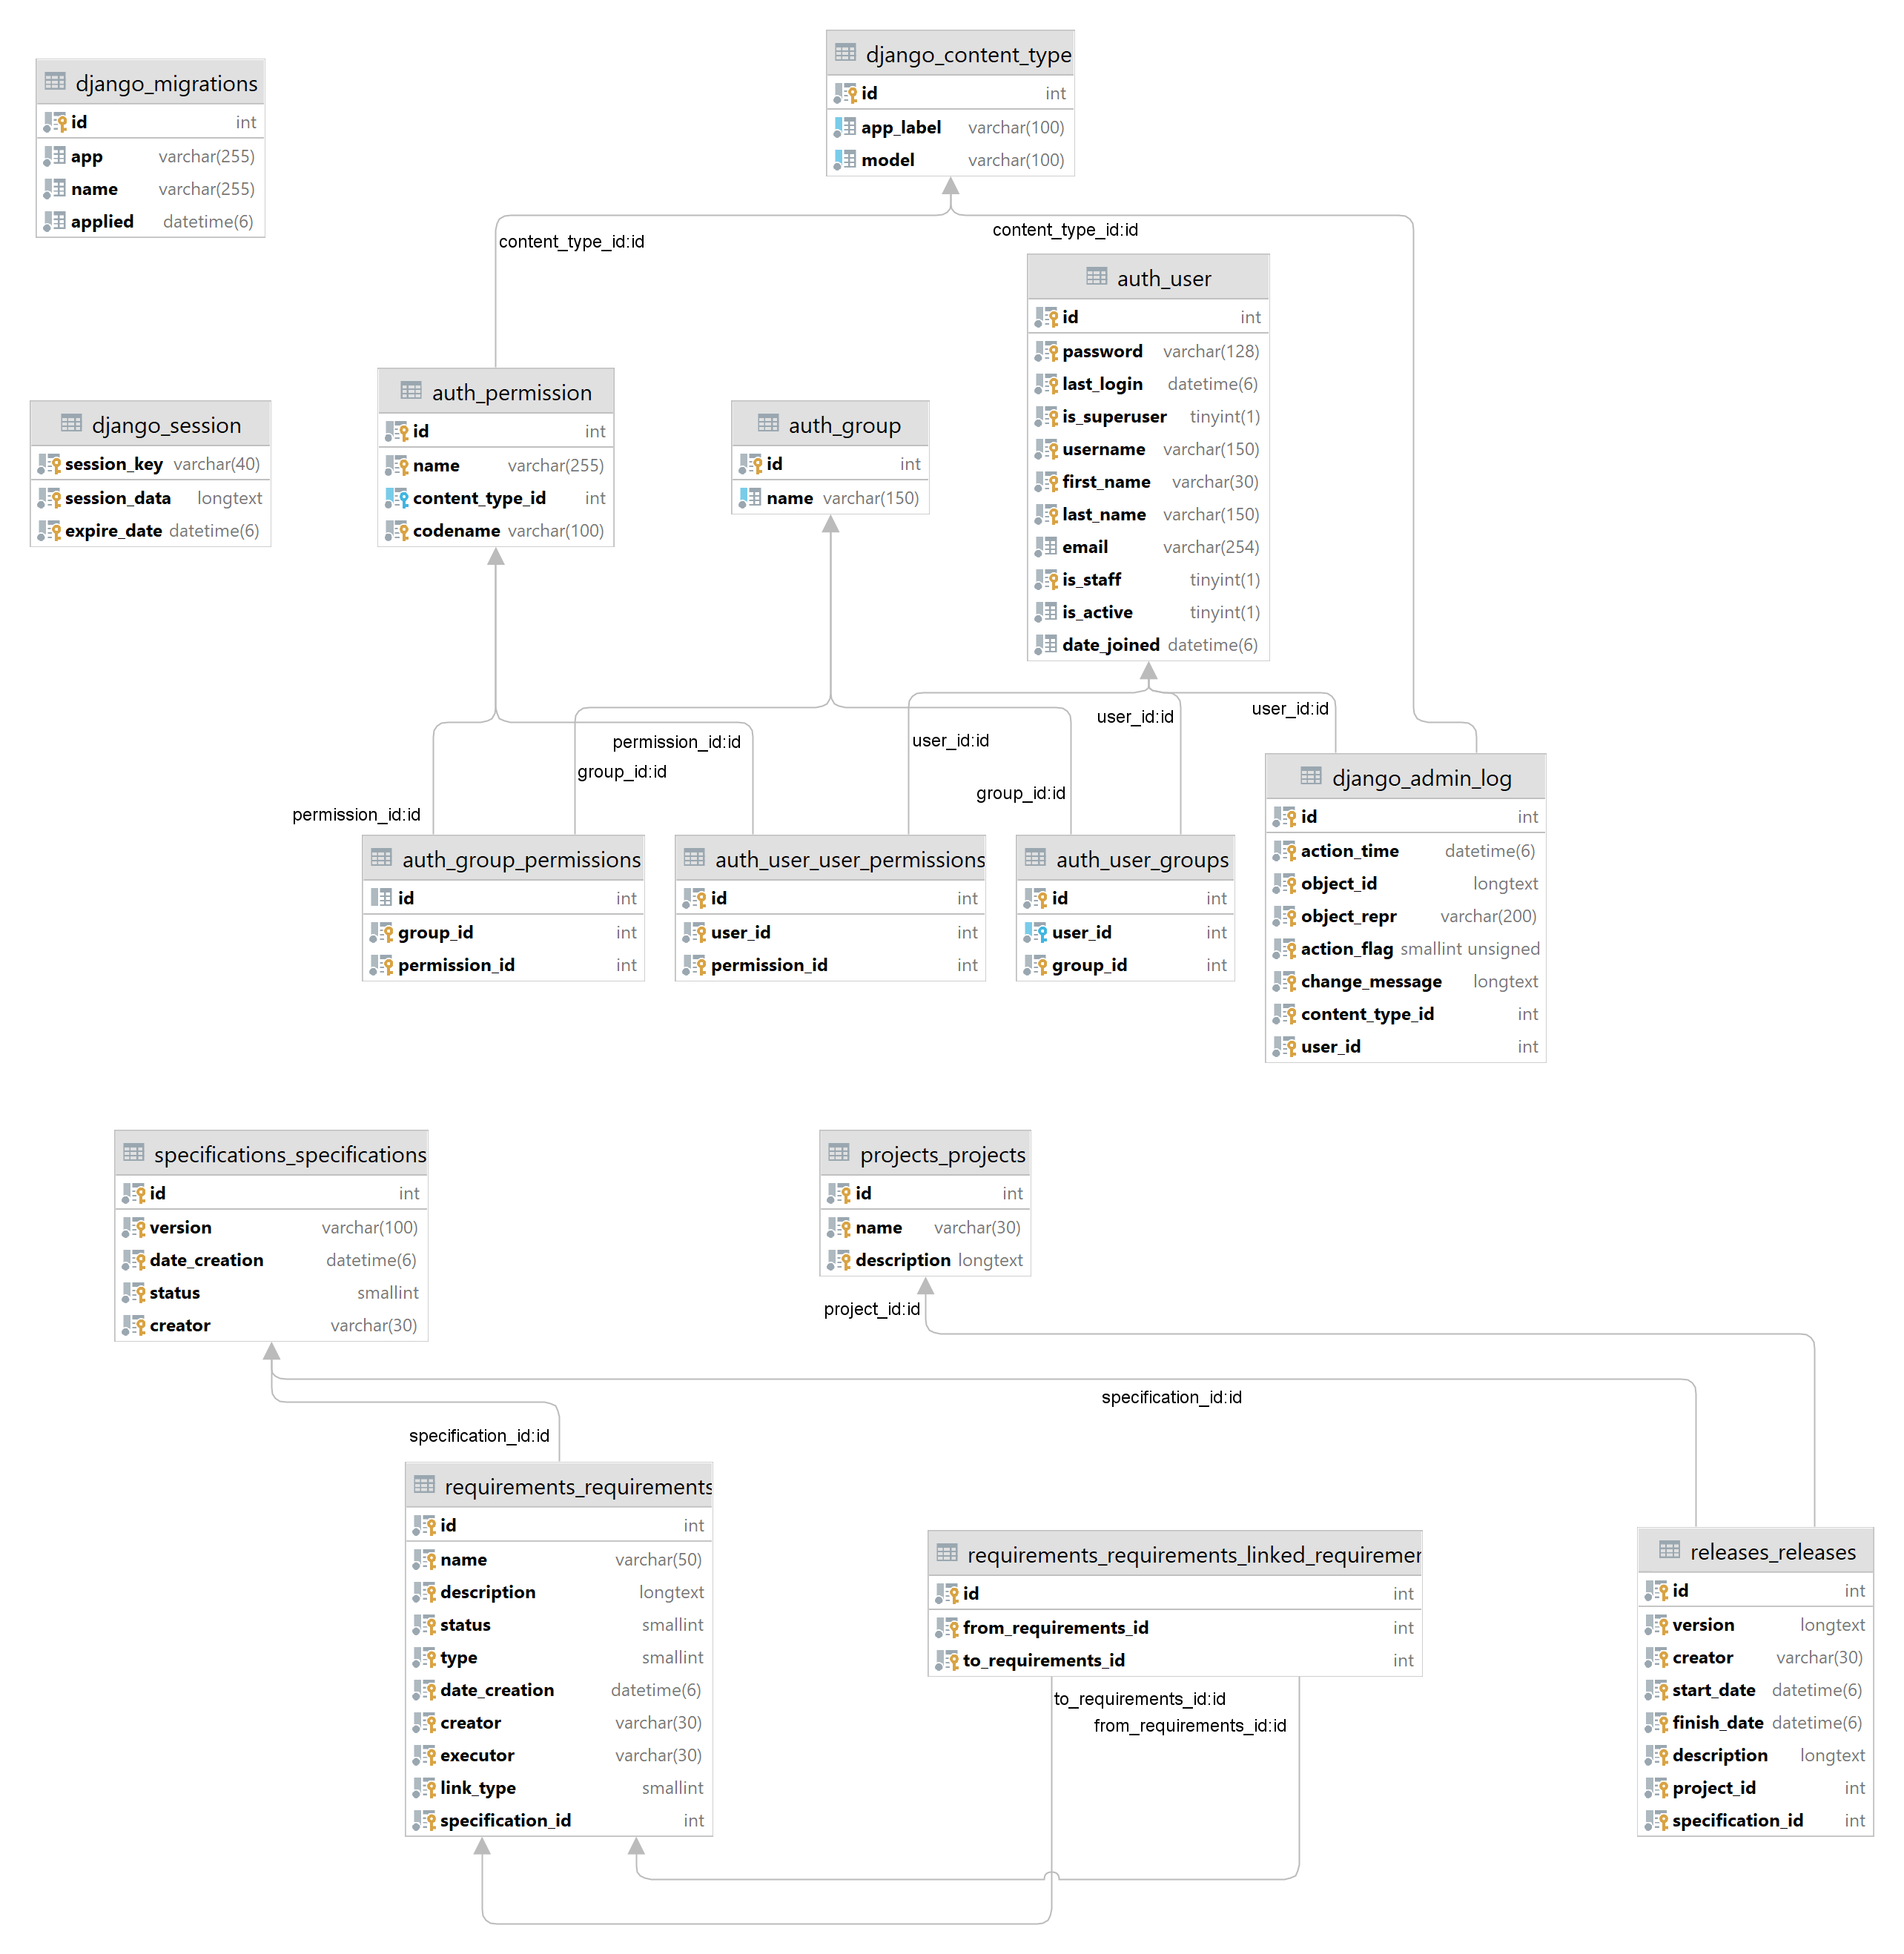

Приложение 6 (Диаграмма классов)

